Efisiensi Perancangan Model Rantai Pasok Beras dengan Pendekatan SCOR dan AHP

Diajukan untuk memenuhi Salah Satu Syarat Memperoleh Gelar
Magister Teknik dari Universitas Pasundan

Oleh :
ENCEP JIANUL HAYAT
NPM : 188030021

PROGRAM PASCA SARJANA
UNIVERSITAS PASUNDAN
BANDUNG
2022

Efisiensi Perancangan Model Rantai Pasok Beras dengan Pendekatan SCOR dan AHP

E J Hayat¹, Y Yogaswara², C H Sumerli³,
¹Magister Teknik Industri_Universitas Pasundan, Bandung
¹encepjian@itg.ac.id
²yogiyoga@unpas.ac.id
³chevy.herlys@unpas.ac.id

Abstract
model rantai pasok beras yang terjadi saat ini mulai dari petani hingga ke konsumen memiliki banyak sekali mata rantai yang terlibat khususnya di kabupaten garut, yang menjadi penyebab besarnya harga produksi, sehingga perlu adanya perbaikan yang harus dilakuakan untuk mengefisiensi rantai pasok tersebut, maka perlu adanya perhitungan kinerja rantai pasok agar mengetahui anggota rantai pasok yang memiliki kinerja rendah. Kemudian setelah itu menentukan beberapa rancangan model dengan beberapa pertimbangan menurut para pakar dan praktisi rantai pasok beras dari BULOG yang selanjutnya di eliminasi untuk menentukan model rantai pasok yang efisien. Metode yang digunakan adalah Supply Chain Operational Referencess Model dan metode Analytical Hierarchy Process. Hasil yang didapat bahwa permasalahan utama dari rantai pasok beras yang terjadi adalah terlau panjangnya rantai pasok yang mengakibatkan beberapa faktor seperti sumber daya, baik dalam bentuk energi, transportasi, maupun uang dan menurut hasil dengan perhitungan dan diskusi dengan para pakar, aliran rantai pasok beras dari petani pengepul gabah, penggilingan gabah, distributor, retail dan kemudian konsumen dapat meminimalkan sumber daya.
Keywords : Supply Chain Operational Referencess, Analytical Hierarchy Process

- INTRODUCTION
Rantai distribusi beras yang sehari-hari menjadi bahan makanan pokok, pada umumnya memiliki tahapan yang cukup panjang. Pola distribusi beras di dalam negeri khususnya di Kecamatan Sukawening melalui proses yang cukup panjang dari hulu sampai ke hilir atau dari petani hingga konsumen. Pola distribusi tersebut dimulai dari petani, kemudian gabah tersebut dikumpulkan oleh pengepul yang selanjutnya digiling, selanjutnya gabah diolah dipenggilingan hingga menjadi beras. Dari tempat penggilingan, beras kemudian dikumpulkan oleh pengepul beras atau dikirim langsung pada distributor beras ataupun agen kemudian masuk ke ritel-ritel sampai berakhir ditangan konsumen.
Salah satu penyebab mahalnya harga beras lokal adalah panjangnya rantai pasok beras yang menyebabkan tingginya biaya yang harus dibayarkan oleh masing-masing anggota yang terlibat dalam rantai pasok tersebut. Biaya yang dikeluarkan nantinya juga akan mempengaruhi harga jual beras. Semakin tinggi biaya yang dikeluarkan terhadap pajangnnya rantai pasok, maka akan semakin mahal pula harga jual beras. Namun tingginya harga tersebut hanya akan menguntungkan beberapa pihak.
Petani gabah menjual hasil panennya dengan harga yang rendah namun pihak lainya menjual produk jadi (beras) dengan harga yang tinggi. Jika harga gabah terlalu rendah keuntungan yang diterima petani pun akan rendah, namun sebaliknya jika harga gabah melambung tinggi harga beras yang diterima konsumen pun akan tinggi. Maka dari itu optimasi dari panjangnya rantai pasok yang menyebabkan harga jual beras tinngi perlu dilakukan untuk menghindari kesenjangan harga tersebut.
Berikut gambaran rantai pasok beras saat ini yang ada di kabupaten garut.
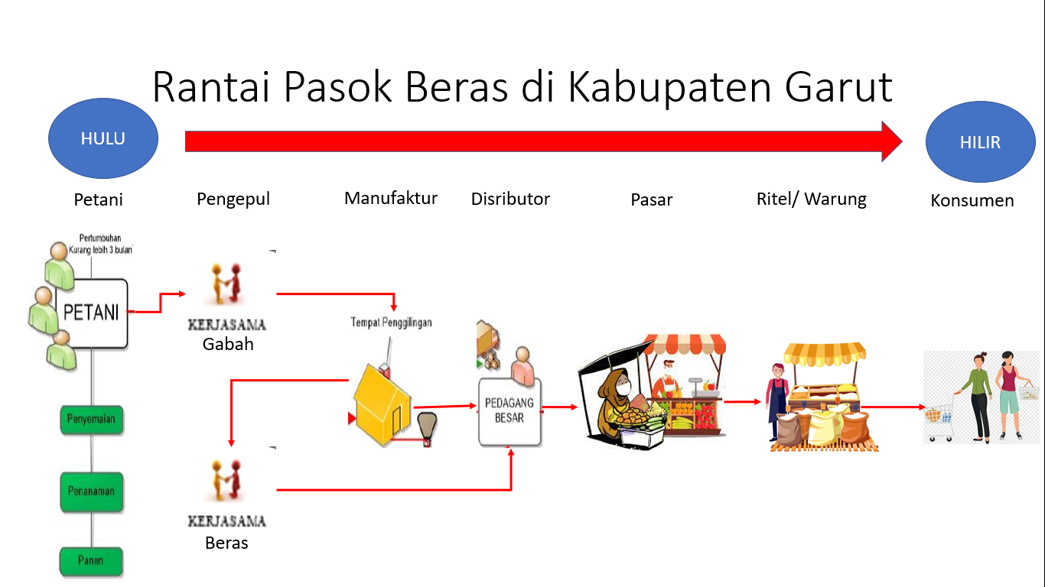
Gambar 1. Rantai Pasok Beras Garut

- METHODS
Berdasarkan pengamatan diperoleh pokok permaslahan yaitu terlalu panjangnya rantai pasok dari hulu ke hilir yang diasumsikan dapat menjadikan rantai pasok beras tidak efisien dan menyebabkan harga beras yang sampai ditangan konsumen menjadi mahal. Solusinya adalah dengan membuat model rancangan rantai pasok baru yang dinilai akan menjadi rantai pasok yang efisien dan optimum. Sehingga permasalahan dapat digambarkan dalam diagram keterkaitan masalah sebagai berikut:

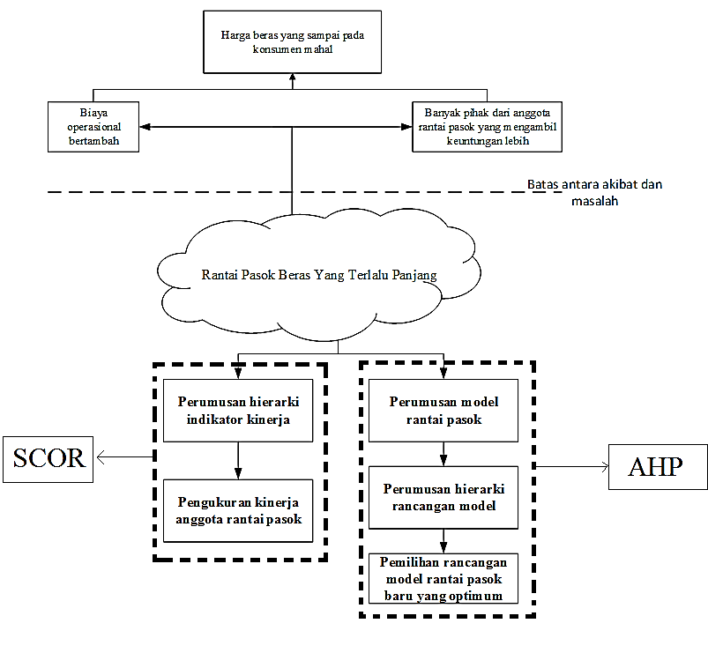
Gambar 2. Kerangka Masalah Pada Kasus Rantai Pasok Beras

Pada tahap Selanjutnya penulis akan menganalisa hasil dari pengolahan data, sehingga akan memberikan suatu hasil berupa usulan.
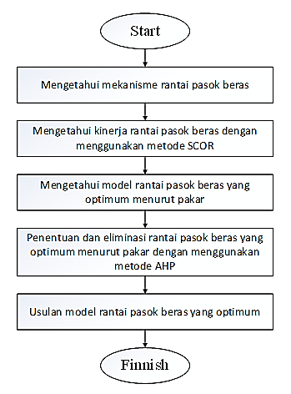
Gambar 3. Proses Penelitian

Mengetahui rantai pasok beras di kabupaten Garut dari hulu hingga ke hilir:
Model dasar Supply Chain Management yaitu melakukan Configuration Model Configuration ini menggambarkan mengenai supplier, manufaktur, distributor, retailer dan konsumen terhadap rantai pasok beras. Gambaran ini akan memberikan suatu pemahaman agar berjalannya rantai pasok. Kemudian Relationship ini menggambarkan terhadap hubungan antar elemen mulai dari suppliers (petani) hingga kosumen danCoordination ini menggambarkan hubungan antar Seluruh anggota rantai pasok untuk menghasilkan suatu umpan balik berupa informasi-informasi.setelah model rantai pasok diketahui lalu penggunaan SCOR model digunakan untuk Mengetahui bagaimana model rantai pasok beras yang efisien dengan menggunakan pendekatan SCOR model dan pertimbangan menurut beberapa pakar yang selanjutnya dieliminasi menggunakan metode AHP.

- RESULT AND DISCUSSION
Pengukuran kinerja dilakukan dengan model SCOR 11.0. SCOR (Supply Chain Operations Reference) adalah suatu model referensi proses yang dikembangkan oleh Dewan Rantai Pasokan (Supply Chain Council) sebagai alat diagnosa (diagnostic tool) supply chain management. SCOR dapat digunakan untuk mengukur performa rantai pasok perusahaan, meningkatkan kinerjanya, dan mengomunikasikan kepada pihak-pihak yang terlibat di dalamnya. Ruang lingkup metode SCOR
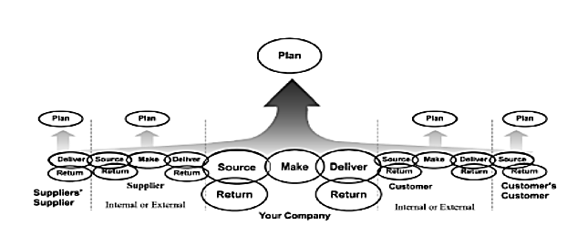
Gambar 4. SCOR Model

Kemudian dilakukan menggunakan metode AHP terlebih dahulu dengan bantuan software Microsoft Excell dengan langkah formulasi atau rumus sebagai berikut
            - Mencari nilai rata-rata geometrik dengan menggunakan fungsi “GEOMEAN” dalam Microsoft Excel. Fungsi dari geomean dalam Microsoft Excel ini adalah untuk mencari nilai rata-rata geometrik dari sebuah rentang data-data positif.
            - Setelah didapat hasil geomean kemudian masukkan hasil tersebut pada tabel perhitungan selanjutnya, sebagai contoh hasil geomean adalah 1, 5 dan 6.
            - Kemudian untuk mendapatkan hasil baris yang kosong adalah dengan cara membagikan kolom kosong dengan baris kosong dengan kode yang sama
            - Kemudian langkah selanjutnya adalah mencari total nilai dari tiap baris
            - Langkah selanjutnya adalah membagikan total kolom dengan keseluruhan total baris
            - Selanjutnya untuk mendapatkan nilai bobot adalah dengan cara mencari rata-rata dari tiap baris, Jika nilai bobot level diatas level yang dihitung adalah 1 maka nilai bobot parsial sama dengan bobot general. Sedangkan jika nilai bobot level diatas level yang dihitung tidak benilai 1 maka nilai bobot parsial didapat dengan mengalikan nilai bobot level diatas dengan bobot general.
            - Setelah memperoleh nilai total dan hasil rata-rata atau bobot maka selanjutnya mencari nilai CI (Consitency Index) dan CR (Consistency Ratio) yang sebelumnya mencari lamda (λ) yaitu dengan mencari hasil dari nilai total dikali dengan nilai bobot
            - Kemudian setelah mendapat λmax, menghitung indeks konsistensi (CI) untuk mencari indeks rasio konsistensi (CR) Karena hasilnya <0.1 maka hasil bobot konsisten
Berdasrkan hasil pembobotan pada level 3, model A terpilih karena memiliki bobot tertinggi dengan bobot 0.41 dengan selisih perbedaan bobot yang cukup signifikan dengan kedua model lainnya. Agar lebih jelas peneliti menuangkan hasil pembobotan dalam sebuah hierarki, seperti terlihat pada gambar berikut ini :
Gambar 5. Model Rantai Pasok Efisien

- CONCLUSION
Berdasarkan hasil pengolahan dan pembahasan data maka kesimpulan yang dapat ditarik adalah sebagai berikut:
- Struktur rantai pasok beras di Kecamatan Sukawening Garut adalah dari hulu hingga ke hilir. Berdasarkan hasil observasi aliran rantai pasok beras saat ini adalah dimulai dari petani, pengepul gabah, penggilingan gabah, pengepul beras, distributor, retail dan kemudian konsumen.
- Kondisi kinerja rantai pasok beras di Kecamatan Sukawening Garut terbilang cukup baik karena setiap anggota rantai pasok memberikan kontribusi yang cukup baik pula. Berdasrkan perhitungan dari setiap anggota mata rantai dari rantai pasok tersebut dapat dikategorikan cukup baik karena berdasarkan hasil penilaian berada pada kategori baik dan sedang walupun beberapa diantaranya berada dalam kategori penilaian kurang.
- Permasalahan aliran rantai pasok beras di Kecamatan Sukawening Garut adalah terlalu panjangnya rantai pasok dari hulu hingga ke hilir. Terdapat beberapa kelemahan dari panjangnya rantai pasok beras yang terjadi karena dari setiap mata rantai ke mata rantai lainnya akan menghasilkan biaya dan ada banyak pihak dari mata rantai tersebut yang mengambil keuntungan dari panjangnya rantai pasok, sehingga harga yang dihasilkan dimata rantai terakhir akan tinggi.
Berdasarkan hasil perhitungan, model rantai pasok yang terpilih sesuai dengan pendapat pakar praktisi adalah model A dengan aliran rantai pasok beras dari petani, pengepul gabah, penggilingan gabah, distributor, retail dan kemudian konsumen dengan nilai bobot sebesar 0.41 karena mampu meminimalkan penggunaan sumber daya, baik dalam bentuk energi, transportasi, maupun uang dalam aliran produk yang terjadi di dalamnya.

5. REFERENCES
[1] H. Treiblmaier, "The Impact of The Blockchain On The Supply Chain A Theory-Based Research Framework And A Call For Action," Supply Chain Management An International Journal, vol. 23, no. 6,pp.545-559, pp. 545-559, 2018.
[2] H. shee, M. J. Shah, L. Fairfield, and N. Pujawan, "The Impact Of Claud-Enabled Process Integration On Supply Chain Performance And Firm Sustainability: The Moderating Role OfTop Management," Supply Chain Management: An International Journal, 2017.
[3] Y. Yang, F. Jia, and Z. Xu, "Toward An Integrated Conceptual Model Supply Chain Learning: An Extended Resource-Based View," Supply Chain Management: An International Journal, pp. 22-48, 2018.
[4] r. Rajaguru and M. J. Matanda, "Role Of Compability And Supply Chain Process Integration In Facilitating Supply Chain Capabilities And Organizational Performance," Supply Chain Management: An International Journal, 2017.
[5] J. M. Reddy, N. A. Rao, and L. Krishanand, "A review Of Supply Chain Performance Measurement Systems," Procedia Manufacturing, vol. 30, pp. 40-47, 2019.
[6] Y. Ye, H. Baopeng, M. Zhang and X. Zhao, "The Impact MOdular Design On New Product Development Outcome; The Moderating Effect Of Supply Chain Involvement," Supply Chain Management: An International Journal, 2018.
[7] L. B. Liboni, L. O. Cezarino, C. F. C. Fabbour, B. G. Oliviera and N. O. Stefanelli, "Smart Industry And The Pathway To HRM 4.0: Implication For SCM," Supply Chain Management; An International Journal, 2018.
[8] A. Rakhman, Machfud and Y. Arkeman, "Kinerja Manajemen Rantai Pasok Dengan Menggunakan Pendekatan Metode Supply Chain Operation Reference (Scor)," Jurnal Aplikasi Manajemen dan Bisnis, Vols. 4 No. 1, Januari 2018, pp. 106-122, 2018.
[9] H. Padillah, y. C. herry and A. Wahana, "Model Supply chain Operation reference (SCOR) dan Analytic Hierarchy Process (AHP) Untuk Sistem Pengukuran Kinerja Supply Chain Management," in prosiding SNST Ke-7, Semarang, 2016.
[10] F. R. Lima-Junior and C. R. Carpinetti, "Predicting Supply Chain Performance Based On SCOR® Metrics And Multilayer Perceptron Neural Networks," International Journal of Production Economics, 2019.
[11] S. C. Council, Supply Chain Operation Reference Model, United State: SCOR Of Supply Chain Council inc, 2012.
[12] R. Wahyuniardi, M. Syarwani, and R. Anggani, "Pengukuran Kinerja Supply Chain Dengan Pendekatan Supply Chain Operation References (SCOR)," Jurnal Ilmiah Teknik Industri, vol. 16 (2, p. 123 – 132, 2017.
[13] R. Kumar, S. S. Padhi and A. Sakrar, "Supplier selection of an Indian heavy locomotive manufacturer: An integrated approach using Taguchi loss function, TOPSIS, and AHP," IIMB Management Review, vol. 31, no. 1, pp. 78-90, 2019.
[14] j. Strojny, "Implementation of the AHP and Benchmarking in Strategic Analysis of Polish Regions," Procedia - Social and Behavioral Sciences, vol. 213, pp. 229-235, 1 December 2015.
[15] R. Joshi, D. K. Banwet and R. Shankar, "A Delphi-AHP-TOPSIS based benchmarking framework for performance improvement of a cold chain," Expert Systems with Applications, vol. 38, no. 8, pp. 10170-10182, August 2011.
[16] S. H. Huan, S. K. Sheoran and G. Wang, "A review and analysis of supply chain operations reference (SCOR) model," Supply Chain Management: An International Journal, vol. 10, no. 1, pp. 23-29, 2012.

